
TUBI doppia parete
(Isolamento 25 mm di spessore)
INOX – RAME - VERNICIATI
CERTIFICAZIONE SISTEMA CAMINO EN 1856 - 1

Gentile Cliente, puoi facilmente richiedere un preventivo compilando il presente modulo a pagina 3. Spedisci la Tua richiesta a:
sciabordisas@gmail.com - fax 0863 909217
Riceverai in breve tempo una offerta completa di tempi e modalità di consegna.

1
2
4
5
3

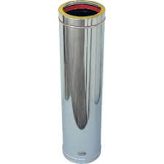
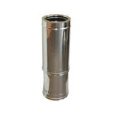
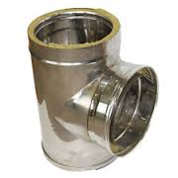
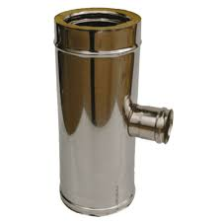
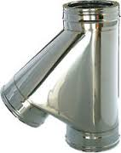

SC 04 DP
SC 05 DP
SC 11 DP

SC01DP – SC02DP
SC03DP – SC03ADP

SC 28M DP
SC 28F DP
SC 82 DP
SC 08 DP

6
7
8
9
10

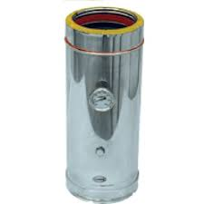
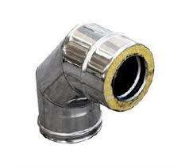
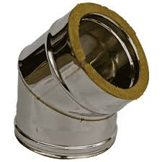
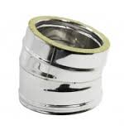
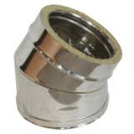

SC 43 DP
SC 90 DP
SC 45 DP
SC 30 DP
SC 15 DP

11
12
13
14
15

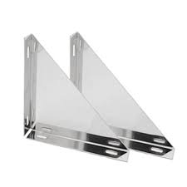
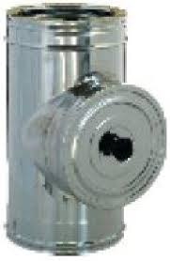
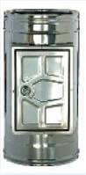
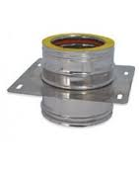
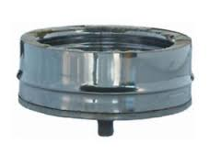

SC42DP
SC44 DP
SC85 DP
SC15B DP
SC12 DP

16
17
18
20
19

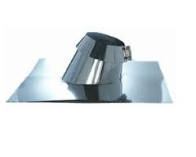
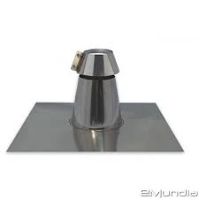
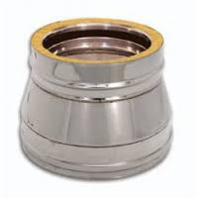
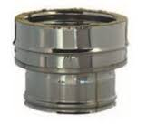
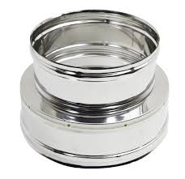

SC09 DP
SC10 DP

SC11 DP

SC23 DP
SC21 DP

22
23
24
25
21

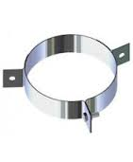
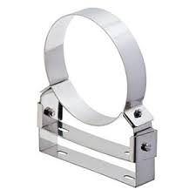
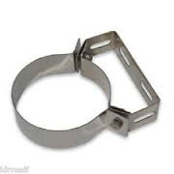
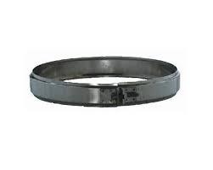



SC14A DP

SC19 DP
SC70
SC17
SC14 DP

26

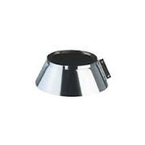

SCOSS DP

RICHIESTA PREVENTIVO
CLIENTE
TEL/FAX
E MAIL
INDIRIZZO

TUBI DOPPIA PARETE (Isolamento 25 mm di spessore della parete)

RIFERIMENTO  IMMAGINE | CODICE | INOX | RAME | VERNICIATO  COLORE RAL SU RICHIESTA | DIAMETRO  mm | N° PEZZI | DESCRIZIONE
1 | SC01 DP |  |  |  |  |  | ELEMENTO LINEARE L 1000
1 | SC02 DP |  |  |  |  |  | ELEMENTO LINEARE L 500
1 | SC03 DP |  |  |  |  |  | ELEMENTO LINEARE L 333
1 | SC03A DP |  |  |  |  |  | ELEMENTO LINEARE L 250
2 | SC04 DP |  |  |  |  |  | ELEMENTO TELESCOPICO L 257- L 384
2 | SC05 DP |  |  |  |  |  | ELEMENTO TELESCOPICO L 340 - L 550
2 | SC11 DP |  |  |  |  |  | ELEMENTO TELESCOPICO L 507 - L 884
3 | SC08 DP |  |  |  |  |  | RACCORDO A T
4 | SC28M DP |  |  |  |  |  | RACCORDO A T RIDOTTO A 80 MASCHIO
4 | SC28F DP |  |  |  |  |  | RACCORDO A T RIDOTTO A 80 FEMMINA
5 | SC82 DP |  |  |  |  |  | RACCORDO A T 135°
6 | SC43 DP |  |  |  |  |  | MODULO RILEVAMENTO FUMI
7 | SC90 DP |  |  |  |  |  | CURVA 90°
8 | SC45 DP |  |  |  |  |  | CURVA 45°
9 | SC30 DP |  |  |  |  |  | CURVA 30°
10 | SC15 DP |  |  |  |  |  | CURVA 15°
11 | SC83 DP |  |  |  |  |  | MODULO DI ISPEZIONE
12 | SC44 DP |  |  |  |  |  | CAMERA RACCOLTA INCOMBUSTI
13 | SC85DP |  |  |  |  |  | TAPPO SCARICO CONDENSA
14 | SC15B DP |  |  |  |  |  | PIASTRA CON ELEMENTO DIRITTO
15 | SC12 DP |  |  |  |  |  | COPPIA ALETTE DI SUPPORTO PER PIASTRA
16 | SC09 DP |  |  |  |  |  | - RACCORDO CALDAIA  - GIUNZIONE da Mono Parete a Doppia Parete  - GIUNZIONE da Doppia Parete a Mono Parete
17 | SC10 DP |  |  |  |  |  | RIDUZIONE/MAGGIORAZIONE
18 | SC11 DP |  |  |  |  |  | GIUNZIONE da Doppia Parete a Mono Parete
19 | SC01B |  |  |  |  |  | FALDALE PIOMBO PER TETTI PIANI
20 | SC21 |  |  |  |  |  | FALDALE PIOMBO PER TETTI INCLINATI
21 | SC14 DP |  |  |  |  |  | FASCETTA MURALE H 50
22 | SC14A DP |  |  |  |  |  | FASCETTA MURALE REGOLABILE H 50 a 100
23 | SC19 |  |  |  |  |  | FASCETTA DI BLOCCAGGIO
24 | SC70 |  |  |  |  |  | GUARNIZIONE AL SILICONE
25 | SC17 |  |  |  |  |  | FASCETTA MULTIUSO
26 | SCOSS DP |  |  |  |  |  | SCOSSALINA

